
BEL
Issued : 09.09.08

Gesellschaft für Schwerionenforschung mbH, Darmstadt, Germany

Prüfprogramm IFK 380.22X
Benutzeranleitung

Version 0.1

Rolf Hartman / Marcus Zweig
Inhaltsverzeichnis
1 Einleitung 3
2 Prüfaufbau 3
2.1 Stückliste 3
3 Anhang 4
3.1 Benötigtes Zubehör 4
3.1.1 Kabel sonstiges 4
3.1.2 Device-Bus Kabel 4
3.1.3 Kleinteile 5
3.1.4 Überrahmen 5
3.1.5 IFK Masterkarte / Prüfling Frontansicht 6
3.1.6 PCI-Milkarte 6

Einleitung
Um nach der Fertigung der Interface-Karte FG380.22X ein korrektes verhalten zu gewährleisten, muss neben der Sichtprüfung, auch eine Funktionsprüfung stattfinden. Dies geschieht durch einen speziellen Prüfaufbau, einer speziellen Test-Firmware in der Interface-Karte (IFK) und einer Prüfsoftware auf dem PC.
Die Prüfsoftware hat die Aufgabe den Prüfling in Teilabschnitte auf Funktion zu testen, die gewonnenen Daten zu bewerten, protokollieren und zu sichern. Dieser Vorgang sollte einfach bedienbar sein und mit minimalen Zutun des Bedieners stattfinden.

Prüfaufbau

Stückliste
- 1x IFK Prüfling FG 380.22X
- 1x IFK Masterkarte FG 380.22X
- 1x PC mit installierter PCI-Milkarte, PCI-Mil Treiber und Prüfsoftware
- 1x Kaltgerätestecker
- 1x Device-Bus Kabel lang 200m
- 1x Device-Bus Kabel kurz 2m bis 3m
- 1x Device-Bus Abschluss
- 1x 2 poliges Lemo-Kabel
- 1x 1 poliges Lemo-Kabel
- 1x Flachkabel mit Adapter FG 380.740
- 1x Geeigneten Überrahmen
- 1x Manchester Decoder
- 1x Jumper

Testaufbau
Als erstes muss die IFK Masterkarte in den Überrahmen auf Steckplatz B (siehe auch Anhang) gesteckt werden. Den Überrahmen an das Stromnetz anschließen und am Netzschalter ggf. ausschalten.
Danach wird die PCI-Milkarte im PC an die IFK Masterkarte im Überrahmen mit dem Device-Bus Kabel kurz verbunden. Dazu wird das eine Ende des Device-Bus Kabels an den Device-Bus Anschluss der PCI-Milkarte im PC gesteckt und das andere Ende an den Device-Bus Anschluss eins an der IFK Masterkarte im Überrahmen gesteckt.

Device-Bus Kabel kurz
PC Rückansicht
PCI- Milkarte
IFK Masterkarte
Überrahmen Frontansicht
Netzschalter

Auf der IFK Masterkarte im Überrahmen muss nun das Flachkabel mit Adapter FG 380.740 auf den dafür vorgesehenen Steckplatz aufgesteckt werden.

Steckplatz für das Flachkabel
mit Adapter FG 380.740

ALTERA
IFK Masterkarte Betückungseite
Front
ALTERA
Steckplatz für das Flachkabel
mit Adapter FG 380.740
Flachkabel mit
Adapter FG 380.740

Jetzt wird der IFK Prüfling auf den Steckplatz A im Überrahmen gesteckt. Nun wird die Buchse mit der Bezeichnung 'TIMING' der IFK Masterkarte mit dem zwei poligen Lemo-Kabel, an die Buchse mit der Bezeichnung 'TIMING' des IFK Prüflings verbunden. Dann wird die Buchse mit der Bezeichnung 'EXT CLK' der IFK Masterkarte mit dem ein poligen Lemo-Kabel, an die Buchse mit der Bezeichnung 'EXT CLK' des IFK Prüflings verbunden.

Danach wird mit dem Device-Bus Kabel lang, die IFK Masterkarte mit dem IFK Prüfling verbunden. Dazu wird das eine Ende des Device-Bus Kabels an den Device-Bus Anschluss zwei der IFK Masterkarte gesteckt und das andere Ende an den Device-Bus Anschluss zwei an der IFK Prüflings gesteckt. Auf dem Device-Bus Anschluss eins an dem IFK Prüfling kommt der Device-Bus Abschluss. Auf Anschluss eins des FK Prüfling kommt der Device-Bus Abschluss.

Ext Clk

Timing

1
2

IFK Prüfling

2 poliges
Lemo-Kabel

Device-Bus
Abschluss

Device-Bus
Kabel lang
Device-Bus Kabel
kurz zum PC
1 poliges
Lemo-Kabel
IFK Masterkarte
2
1

Anhang

Benötigtes Zubehör

Kabel sonstiges
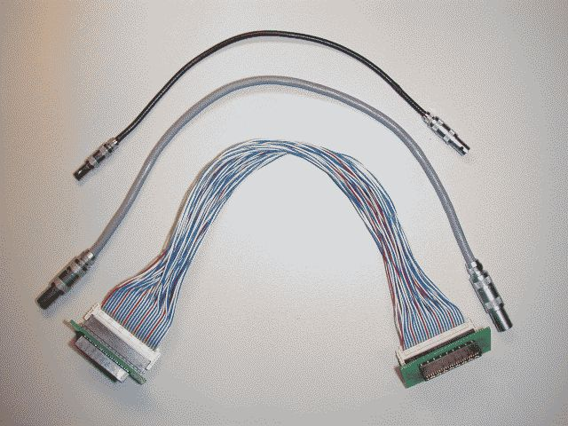
1 poliges Lemo-Kabel
2 poliges Lemo-Kabel
Flachkabel mit Adapter FG 380.740

Device-Bus Kabel
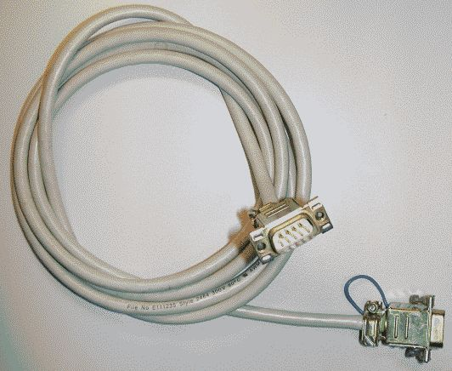
Device-Bus Kabel

Kleinteile
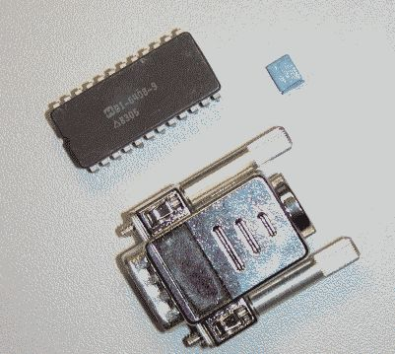
Device-Bus Abschluss
Manchester Decoder

Jumper

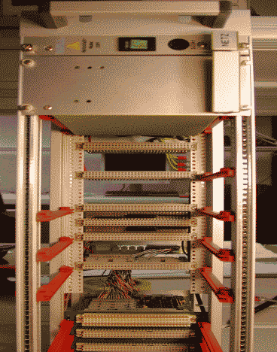
Netzschalter
Steckplatz A für den
IFK Prüfling
Steckplatz B für den
IFK Masterkarte

Überrahmen

IFK Masterkarte / Prüfling Frontansicht

Anschluss 1 polig
Lemo Kabel
Anschluss 2 polig
Lemo Kabel
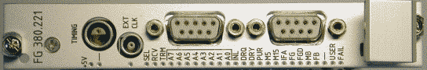
Device-Bus Anschluss 2
Device-Bus Anschluss 1
LEDs

PCI-Milkarte Frontansicht

Device-Bus Anschluss

